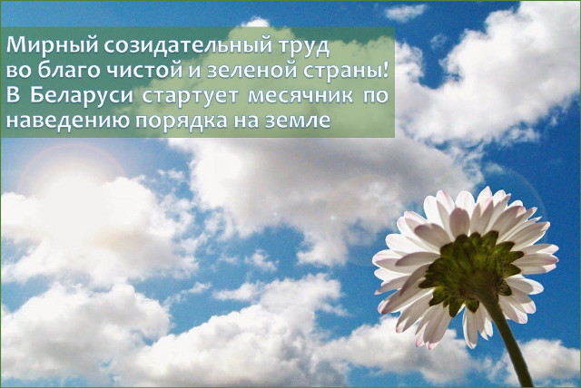

Традиционно Министерство природных ресурсов и охраны окружающей среды Республики Беларусь с марта и до середины мая инициирует акции по наведению порядка на земле, благоустройству и озеленению населенных пунктов. И этот год не стал исключением.

В рамках Года мира и созидания Министерство природных ресурсов и охраны окружающей среды Республики Беларусь в первый день весны объявляет о начале экологической кампании «Мирный созидательный труд во благо чистой и зеленой страны!».

Чтобы родной край стал чище, нужно желание и участие каждого жителя Беларуси.

Мы приглашаем вас к активному участию! Вместе мы сделаем нашу Родину еще прекраснее!